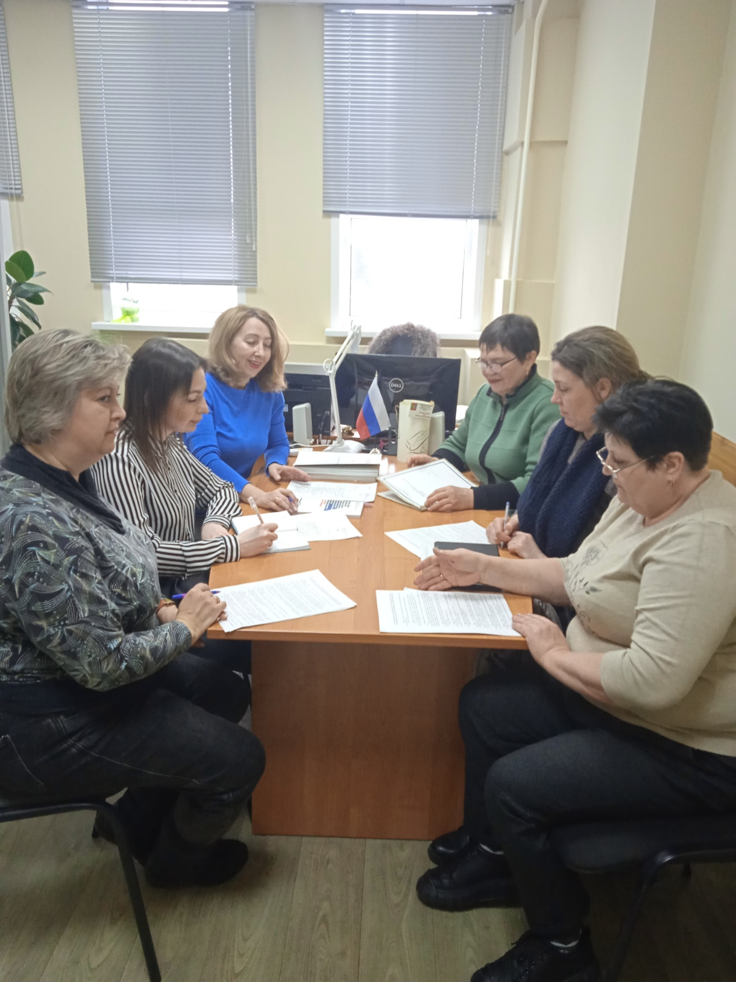

В целях оказания методической и практической помощи учреждениям, организациям, предприятиям-источников комплектования, 1 февраля текущего года архивным отделом администрации Грязинского муниципального района для ответственных за архив и делопроизводство был проведен семинар по подготовке и оформлению документов, предоставляемых на рассмотрение ЭПК управления ЗАГС и архивов Липецкой области. В семинаре приняли участие сельские поселения Грязинского муниципального района, МБОУ ДОД ЦРТДЮ, Грязинский городской суд.

